<Lab12 과제 제출_03분반>

학번: 1315594

이름: 이호정

1. 1번 과제 실습 화면 캡쳐

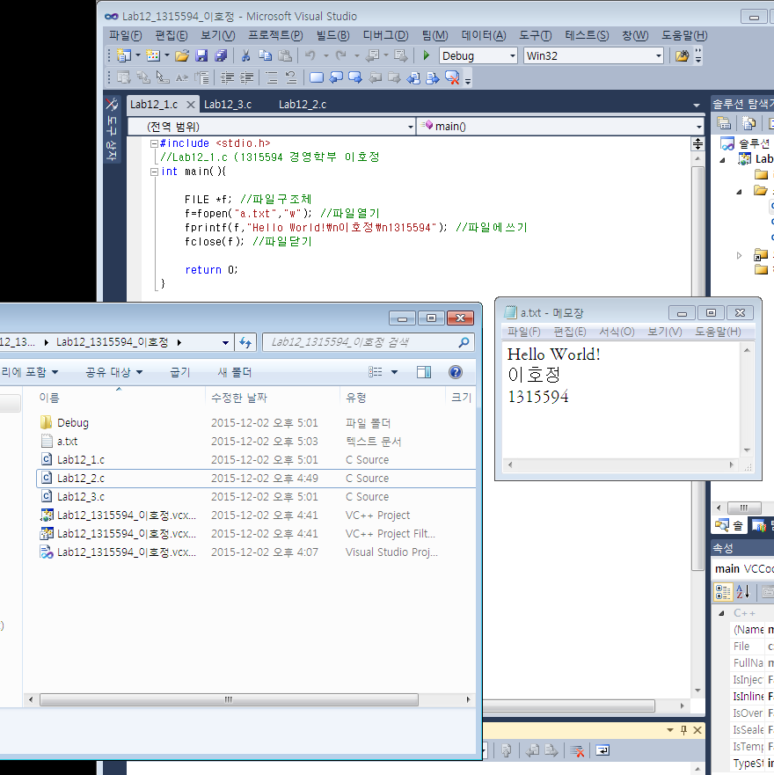

1. 2번 과제 실습 화면 캡쳐

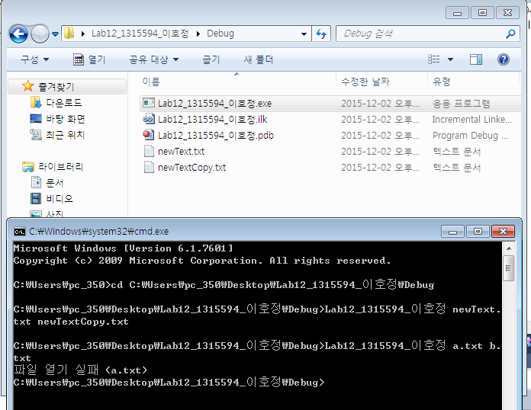

1. 3번 과제 실습 화면 캡쳐

